Федеральное государственное бюджетное образовательное учреждение высшего образования

«Сибирский государственный университет телекоммуникаций и информатики»

(СибГУТИ)

Кафедра вычислительных систем

**ОТЧЕТ**

по практической работе 1

по дисциплине «**Программирование**»

|  |  |  |
| --- | --- | --- |
| Выполнил:  студент гр. ИВ-221  «6» марта 2023 г. | ____________ | Павленко П. В.. |
|  |  |  |
| Проверил:  Старший преподаватель Кафедры ВС  «6» марта 2023 г. | ____________ | Фульман В.О. |

Оценка «_____________»

Новосибирск 2023

**ОГЛАВЛЕНИЕ**

**ЗАДАНИЕ** 3

Задание 1 3

Задание 2 4

Задание 3 4

Задание 4 5

**ВЫПОЛНЕНИЕ РАБОТЫ** 6

Задание 1 6

Задание 2 8

Задание 3 10

Задание 4 11

**ПРИЛОЖЕНИЕ** 12

1 задание (исправленный код) 12

2 задание (исправленный код) 13

3 задание (исправленный код) 13

4 задание (исправленный код) 14

# **ЗАДАНИЕ**

В приведенных программах содержатся ошибки. Необходимо с помощью отладчика локализовать и исправить их.

## Задание 1

|  |  |
| --- | --- |
| 1  2  3  4  5  6  7  8  9  10  11  12  13  14  15  16  17  18  19  20  21  22  23  24  25  26 | #include <stdio.h>  #include <stdlib.h>  void init(int* arr, int n)  {  arr = malloc(n * **sizeof**(int));  int i;  **for** (i = 0; i < n; ++i)  {  arr[i] = i;  }  }  int main()  {  int* arr = NULL;  int n = 10;  init(arr, n);  int i;  **for** (i = 0; i < n; ++i)  {  printf("%d**\n**", arr[i]);  }  **return** 0;  } |

## Задание 2

|  |  |
| --- | --- |
| 1  2  3  4  5  6  7  8  9  10  11  12  13  14  15  16  17  18  19  20  21  22  23 | #include <stdio.h>  **typedef** **struct**  {  char str[3];  int num;  } NumberRepr;  void format(NumberRepr* number)  {  sprintf(number->str, "%3d", number->num);  }  int main()  {  NumberRepr number = { .num = 1025 };  format(&number);  printf("str: %s**\n**", number.str);  printf("num: %d**\n**", number.num);  **return** 0;  } |

## Задание 3

|  |  |
| --- | --- |
| 1  2  3  4  5  6  7  8  9  10 | #include <stdio.h>  #define SQR(x) x * x  int main()  {  int y = 5;  int z = SQR(y + 1);  printf("z = %d**\n**", z);  **return** 0;  } |

## Задание 4

|  |  |
| --- | --- |
| 1  2  3  4  5  6  7  8  9  10  11  12  13  14  15  16  17  18  19  20  21  22  23  24  25  26  27  28  29  30  31  32  33  34  35 | #include <stdio.h>  void swap(int* a, int* b)  {  int tmp = *a;  *a = *b;  *b = tmp;  }  void bubble_sort(int* array, int size)  {  int i, j;  **for** (i = 0; i < size - 1; ++i) {  **for** (j = 0; j < size - i; ++j) {  **if** (array[j] > array[j + 1]) {  swap(&array[j], &array[j + 1]);  }  }  }  }  int main()  {  int array[100] = {10, 15, 5, 4, 21, 7};  bubble_sort(array, 6);  int i;  **for** (i = 0; i < 6 ; ++i) {  printf("%d ", array[i]);  }  printf("**\n**");  **return** 0;  } |

**ВЫПОЛНЕНИЕ РАБОТЫ**

## Задание 1

Программа 1 инициализирует нулевой указатель arr на int, а затем с помощью функции init должен быть создан динамический массив размером n и заполнен числами от 0 до n (в нашем случае до 9). При запуске программы выдается ошибка сегментирования.



При помощи GDB видно, что массив внутри функции init заполняется успешно.

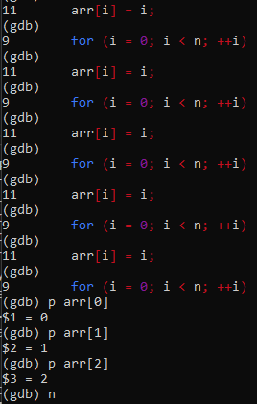

При выходе из функции init и переходе в цикл в функции main на экран выводится ошибка Segmentation fault с сигналом SIGSEGV (сигнализирует об ошибке сегментации).

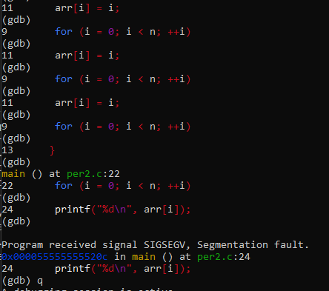

Как можно понять, ошибка в этом коде кроется в функции init, а именно в том, что массив остается внутри функции и никуда далее не выходит, поэтому в main при попытке использовать printf программа выдает ошибку. Чтобы код работал исправно нужно выводить массив из функции init. Для этого нулевому указателю arr нужно присвоить адрес массива.

## Задание 2

Задумка программиста — представить число 1025 в строковом и целочисленном представлении. При сборке программы, компилятор предупреждает нас о возможной ошибке — признак конца строки записывается за пределами назначения.

## 

При запуске программы, можно увидеть, что строковое и целочисленное представление числа не совпадают.



Выведем память нашей структуры на экран. На первый взгляд, она занимает в памяти только семь байт — но это не правда, поскольку поля структуры выравниваются в памяти.

Выведем восемь байт памяти структуры number.

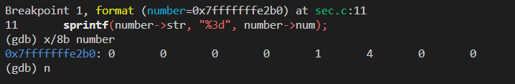

Запускаем программу и видим, как функция sprintf невозбранно перезаписывает младший разряд признаком конца строки.

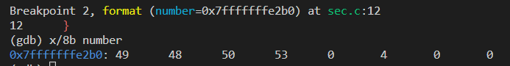

Все из-за того, что sprintf записывает строку длиной в 5 символов. Четыре символа это “1025” и пятый символ это конец строки. В то время как выделяется место для трех символов. Два лишних символа перезаписывают в пустое место в памяти оставленное для выравнивания, от чего и изменятся значение num.

Для решения нужно выделить больше памяти для строки. Из “str[3]” сделать “str[5]”

## Задание 3

Программа 3 содержит макрос, подразумевающий возведение числа в квадрат, но при запуске программы результат не совпадает с ожиданиями.



Используя команду macro expand, можно увидеть ошибку. Она заключается в том, что арифметические действия идут не по порядку.

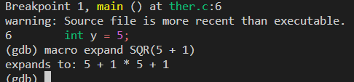

Чтобы программа работала правильно нужно упорядочить действия макроса. Этого можно добиться путем исправления выражения в макросе.

## Задание 4

Программа 4 подразумевает пузырьковую сортировку массива. При запуске программы массив сортируется некорректно.

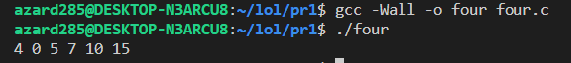

На выводе видно, что происходит выход за границу массива. Проверим где и в какой момент он выходит

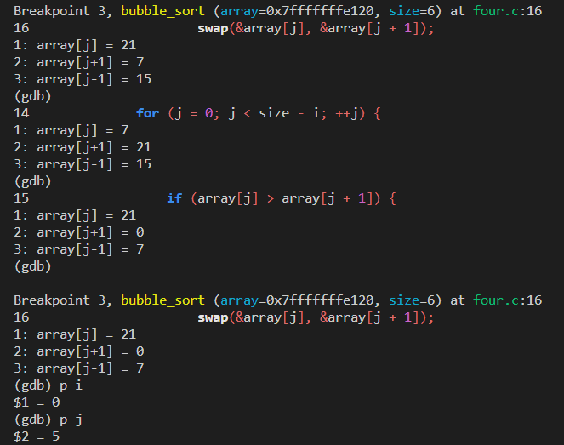

Видно, что после шестого числа берётся еще одно (седьмое, array[j+1], индекс 6). После массива числа инициализируются нулями. Чтобы все работало, нужно изменить условия циклов: в первом – с “i < size - 1” на “i < size”, во втором – с “j < size – i” на “j < size – i – 1”.

# **ПРИЛОЖЕНИЕ**

## 1 задание (исправленный код)

|  |  |
| --- | --- |
| 1  2  3  4  5  6  7  8  9  10  11  12  13  14  15  16  17  18  19  20  21  22  23  24  25  26  27 | #include <stdio.h>  #include <stdlib.h>  int* init(int *arr, int n)  {  arr = malloc(n * **sizeof**(int));  int i;  **for** (i = 0; i < n; ++i)  {  arr[i] = i;  }  **return** arr;  }  int main()  {  int* arr = NULL;  int n = 10;  arr = init(arr, n);  int i;  **for** (i = 0; i < n; ++i)  {  printf("%d**\n**", arr[i]);  }  **return** 0;  } |

## 2 задание (исправленный код)

|  |  |
| --- | --- |
| 1  2  3  4  5  6  7  8  9  10  11  12  13  14  15  16  17  18  19  20  21  22  23  24  25 | #include <stdio.h>  #include <stddef.h>  **typedef** **struct**  {  int num;  char str[3];  } NumberRepr;  void format(NumberRepr *number)  {  sprintf(number->str, "%3d", number->num);  }  int main()  {  NumberRepr number = {.num = 1025};  format(&number);  printf("str: %s**\n**", number.str);  printf("num: %d**\n**", number.num);  **return** 0;  } |

## 3 задание (исправленный код)

|  |  |
| --- | --- |
| 1  2  3  4  5  6  7  8  9  10  11 | #include <stdio.h>  #define SQR(x) (x) * (x)  int main()  {  int y = 5;  int z = SQR(y + 1);  printf("z = %d**\n**", z);  **return** 0;  } |

## 4 задание (исправленный код)

|  |  |
| --- | --- |
| 1  2  3  4  5  6  7  8  9  10  11  12  13  14  15  16  17  18  19  20  21  22  23  24  25  26  27  28  29  30  31  32  33  34  35  36  37 | #include <stdio.h>  void swap(int* a, int* b)  {  int tmp = *a;  *a = *b;  *b = tmp;  }  void bubble_sort(int* array, int size)  {  int i, j;  **for** (i = 0; i < size; ++i)  {  **for** (j = 0; j < size - i - 1; ++j)  {  **if** (array[j] > array[j + 1])  {  swap(&array[j], &array[j + 1]);  }  }  }  }  int main()  {  int array[100] = {10, 15, 5, 4, 21, 7};  bubble_sort(array, 6);  int i;  **for** (i = 0; i < 6; ++i)  {  printf("%d ", array[i]);  }  printf("**\n**");  } |